ЗАДАЧА № 1. Расчет транзисторного ключа для управления электромагнитным реле

Постановка задачи. Рассчитать параметры и выбрать элементы однокаскадного транзисторного ключа для управления электромагнитным реле, который используется в качестве выходного органа электронного реле. Коммутационная способность контактов реле: коммутируемое напряжение $U_{к}$, коммутируемый ток $I_{к}$. Номинальное напряжение питания реле $U_{н}$. Ключ управляется операционным усилителем (ОУ) DA1 типа К553УД2 (К140УД7) питающимся двухполярным напряжением питания $U_{п}=±\text{15}$В со средней точкой (общая шина питания 0 В). Выходное напряжение ОУ в режиме положительного насыщения $U_{S}^{+}\text{=+}\text{14}$В, в режиме отрицательного насыщения $U_{S}^{−}=−\text{14}$В. Электромагнитное реле должно включаться между общей шиной питания и питающим напряжением. В схеме транзисторного ключа предусмотреть элементы защиты транзистора от возможных перенапряжений.
Требуется выполнить:
- Составить схему принципиальную электрическую однокаскадного транзисторного ключа с учетом поставленной задачи.
- Составить описание устройства и работы принципиальной схемы транзисторного ключа.
- Объяснить назначения и принцип действия защитных элементов VD1 VD2.
- Выбрать выходное реле KL1. В пояснительной записке привести обозначение и основные технические данные реле.
- Рассчитать и выбрать элементы транзисторного ключа (тип и параметры транзистора VТ1 и резистора R1). В пояснительной записке привести обозначения и основные технические данные выбранного транзистора и резистора.
- Рассчитать и выбрать диоды VD1 и VD2. В пояснительной записке привести обозначения и основные технические данные выбранных диодов.

Таблица 1 Варианты заданий
№ п.п. | Схема реле | Кол-во и тип контактов реле | Коммутируемое контактами напряжение  U_{к}, В | Коммутируемый контактами ток  I_{к}, А
 | Рис. 1 | 1з | 110 | 0,5
 | Рис. 2 | 2з | 110 | 0,5
 | Рис. 1 | 3з | 110 | 1
 | Рис. 2 | 1п | 110 | 1
 | Рис. 1 | 2п | 110 | 1
 | Рис. 2 | 1з | 220 | 0,5
 | Рис. 1 | 2з | 220 | 0,5
 | Рис. 2 | 3з | 110 | 1
 | Рис. 1 | 1п | 110 | 0,5
 | Рис. 2 | 2п | 110 | 0,5
 | Рис. 1 | 1з | 48 | 1
 | Рис. 2 | 2з | 48 | 1
 | Рис. 1 | 3з | 48 | 1
 | Рис. 2 | 1п | 48 | 0,4
 | Рис. 1 | 2п | 48 | 0,4
 | Рис. 2 | 1з | 110 | 0,5
 | Рис. 1 | 2з | 110 | 0,5
 | Рис. 2 | 3з | 110 | 1
 | Рис. 1 | 1п | 110 | 1
 | Рис. 2 | 2п | 110 | 1
 | Рис. 1 | 1з | 220 | 0,5
 | Рис. 2 | 2з | 220 | 0,5
 | Рис. 1 | 3з | 110 | 1
 | Рис. 2 | 1п | 110 | 0,5
 | Рис. 1 | 2п | 110 | 0,5
Примечание 1. «з» - замыкающий контакт; «п» - переключающий контакт.

I_{к}
I_{н}
I_{б}
●
KL1.2
●
●
●
●
VT1
KL1.1
KL1
VD2
VD1
R1
DA1
Рисунок 1. Схема электрическая принципиальная электронного ключа на транзисторе p-n-p типа

I_{н}
I_{к}
I_{б}
●
KL1.2
●
●
●
●
VT1
KL1.1
KL1
VD2
VD1
R1
DA1
Рисунок 2. Схема электрическая принципиальная электронного ключа на транзисторе n-p-n типа

Методические указания

Пример расчета транзисторного ключа для управления электромагнитным реле

Постановка задачи. Рассчитать параметры и выбрать элементы однокаскадного транзисторного ключа для управления электромагнитным реле, который используется в качестве выходного органа электронного реле. Параметры контактов реле: 2 замыкающих контакта, коммутируемое напряжение $U_{к}≤\text{220}$В, коммутируемый ток $I_{к}≤1$А. Ключ управляется операционным усилителем (ОУ) типа К553УД2 (К140УД7), питающимся двухполярным напряжением питания $U_{п}=±\text{15}$В со средней точкой (общая шина питания 0 В). Выходное напряжение ОУ $U_{S}^{+}\text{=+}\text{14}$В, $U_{S}^{−}=−\text{14}$В. Электромагнитное реле должно включаться между общей шиной питания и питающим напряжением. В схеме транзисторного ключа предусмотреть элементы защиты транзистора от возможных перенапряжений.
Решение задачи. С учетом поставленной задачи составляется принципиальная схема электрическая однокаскадного транзисторного ключа, представленная на рис. 1.
I_{к}
I_{н}
I_{б}
●
KL1.2
●
●
●
●
VT1
KL1.1
KL1
VD2
VD1
R1
DA1

Рис. 1. Выходной каскад электронного реле

Обмотка управления электромагнитного реле KL1 с двумя замыкающими контактами KL1.1 и KL1.2 включена в коллекторную цепь транзистора VT1 p-n-p типа. Управляющее напряжение на базу транзистора VT1 с выхода ОУ DA1 подается через балластное сопротивление R1. Диоды VD1 и VD2 выполняют защитные функции транзистора VT1.
Диод VD1 защищает переход база-эмиттер транзистора VT1 от перенапряжений при положительном максимальном выходном напряжении ОУ $U_{\text{вых}}=U_{S}^{+}\text{=+}\text{14}$В. В этом режиме потенциал базы закрытого транзистора VT1 ограничивается падением напряжения на открытом диоде VD1, составляющим 0,5..0,7В.
Диод VD2 защищает переход коллектор-база транзистора VT1 от перенапряжений, возникающих при коммутации обмотки управления электромагнитного реле KL1, являющейся индуктивной нагрузкой (ЭДС самоиндукции $e_{L}={−L⋅\text{di}}/{\text{dt}}$). При запирании транзистора VT1 ток обмотки реле начинает протекать через диод VD2, тем самым исключается возникновение перенапряжений на коллекторе транзистора VT1.
С целью повышения надежности функционирования в качестве реле KL1 по справочнику [1] выбирается промежуточное герконовое реле на герконах КЭМ-1 типа РПГ-5-211200, предназначенное для печатного монтажа с параметрами: 2 замыкающих контакта КЭМ-1А, номинальное напряжение питания U_{н}=15В, потребляемая мощность Р_{потр}=0,4Вт, коммутируемое напряжение U_{к}=0,05-220В, коммутируемый ток I_{к}=1⋅10⁻⁶-1А [л.1, с. 252].
Находится номинальный ток обмотки реле:
$I_{н}=\frac{P_{\text{потр}}}{U_{н}}=\frac{0,4\text{ Вт}}{\text{15}В}=0,\text{027}$А.
Транзистор VT1 выбирается из условия $I_{к\text{.}\text{max}}≥I_{н}$ и $U_{\text{эк}\text{.}\text{max}}≥U_{н}$. Ток коллектора транзистора $I_{к}$ равен номинальному току реле $I_{н}$. По справочнику [2] выбирается транзистор VT1 p-n-p типа марки КТ3107Б с параметрами: $I_{к\text{.}\text{max}}=\text{100}\text{ мА}>I_{н}=\text{27}\text{ мА}$; $I_{\text{к0}}≤0,1\text{ мкА}$; $I_{\text{э0}}≤0,1\text{ мкА}$; $U_{\text{кэ}\text{.}\text{max}}=\text{45}В>U_{н}=\text{15}В$; $U_{\text{кб}\text{.}\text{max}}=\text{50}В$; $U_{\text{эбо}\text{.}\text{max}}=5В$; $U_{\text{кэ}\text{.}\text{нас}}=0,5В$; $β=\text{120}−\text{200}$ [л.2, с. 105.]
Диоды выбираются по допустимым обратному напряжению и прямому току.
Для диода VD2 $U_{\text{обр}\text{.}\text{max}}≥U_{п}=\text{15}В$; $I_{\text{пр}\text{.}\text{max}}≥I_{н}=0,\text{027}А$. По справочнику [2] выбирается маломощный выпрямительный диод типа КД103А, для которого $U_{\text{обр}\text{.}\text{max}}=\text{50}В$, $I_{\text{пр}\text{.}\text{max}}=0,1А$, $I_{\text{обр}\text{.}\text{max}}=0,5\text{ мк}А$, $U_{\text{пр}}=1В$ [л.2, с. 37].
Далее рассчитывается балластное сопротивление R1 из условия обеспечения режима насыщения транзистора VT1 во включенном состоянии.
Ток базы насыщения транзистора VT1
$I_{бS}=\frac{I_{н}}{β_{\text{min}}}=\frac{0,\text{027}A}{\text{120}}=0,\text{000225}A=0,\text{225}\text{ м}A$.
Для компенсации возможных изменений (уменьшения) коэффициента усиления транзистора $β$ за счет влияния различных дестабилизирующих факторов, ток базы транзистора берется несколько больше:
$I_{б}={\text{SI}}_{бS}=S⋅0,\text{225}\text{ м}A=2⋅0,\text{225}\text{ м}A=0,\text{45}\text{ м}A$,
где $S=1,5−3$ – коэффициент насыщения транзистора. Исходя из этого величина балластного сопротивления
$R1≤\frac{U_{\text{вых}}−U_{\text{эб}S}}{I_{б}}=\frac{\text{14}−0,8}{0,\text{45}}=\frac{\text{13},2}{0,\text{45}}=\text{29},\text{33}$ кОм.
На резисторе R1 выделяется мощность
$P_{R1}=I_{б}^{2}⋅R1=(0,\text{45}⋅{\text{10}}^{−3})^{2}⋅\text{29},\text{33}⋅{\text{10}}^{3}=5,\text{94}⋅{\text{10}}^{−3}$ Вт.
По справочнику [3] в качестве R1 выбирается резистор типа С2-33Н с рассеиваемой мощностью 125⋅10⁻³ Вт: С2-33Н-0,125-27кОм±5% [л.3, с. 56].
Уточняется ток базы транзистора VT1:
$I_{б}=\frac{U_{\text{вых}}−U_{\text{эб}S}}{R1}=\frac{\text{14}−0,8}{\text{27}⋅{\text{10}}^{3}}=0,\text{49}\text{ м}А$.
Прямой ток диода VD1 равен
$I_{\text{VD}1}=\frac{U_{S}^{+}−U_{\text{VD}1}}{R1}=\frac{\text{14}−0,8}{\text{27}⋅{\text{10}}^{3}}=0,\text{49}\text{ м}А$.
Обратное напряжение диода VD1 $U_{\text{обр}\text{.}\text{VD1}}=U_{\text{эб}S}=0,8В$. Этим условиям удовлетворяет тот же диод, который был выбран в качестве VD2. Т.е. выбирается диод типа КД103А.

Литература:
1. Выбор и применение низковольтных электрических аппаратов распределения, управления и автоматики [Электронный ресурс]: справочное пособие / Е.Г. Акимов, Ю.С. Коробков, В.П. Соколов, Е.В. Таланов; под ред. Е.Г. Акимова и Ю.С. Коробкова. – М.: Издательский дом МЭИ, 2016.
2. Москатов Е. А. Справочник по полупроводниковым приборам.
http://moskatov.narod.ru
3. Резисторы: Справочник / В.В. Дубровский, Д.М. Иванов, Н.Я. Пратусович и др.; Под ред. И.И. Четверткова и В.М. Терехова. – 2-е изд., перераб. и доп. – М.: Радио и связь, 1991. – 525 с.

ЗАДАЧА № 2. Расчет параметров электронного реле

Электронное реле с контактным выходом выполнено на операционном усилителе (ОУ) DA1 типа К553УД2. Выходное электромагнитное реле KL1 включено в коллекторную цепь транзисторного ключа VТ1, который управляется выходным напряжением операционного усилителя DA1. Напряжение питания реле 15В. Коммутируемое напряжение контактов реле U_{к}, коммутируемый ток - I_{к}. Варианты заданий даны в таблице 1.
Требуется выполнить:
1. Построить качественные зависимости выходного напряжения ОУ DA1 U_{вых,DA1} и выходного напряжения реле (напряжение на обмотке реле KL1) U_{KL1} от величины напряжения управления e_{y} (характеристика вход-выход реле).
2. Составить описание устройства и работы принципиальной схемы реле (исходное состояние, процесс срабатывания, сработанное состояние, процесс возврата реле).
3. Объяснить назначения диодов VD1 и VD2.
4. Вывести формулы для напряжений срабатывания e_{у,ср}, возврата e_{у,в} и переключения e_{у,пер} реле, считая параметры ОУ DA1 идеальными. Срабатыванием электронного реле считать переход ОУ DA1 из состояния отрицательного насыщения в состояние положительного насыщения. В пояснительной записке привести обозначения и основные технические данные операционного усилителя типа К553УД2.
5. Выбрать выходное реле KL1. В пояснительной записке привести обозначение и основные технические данные реле.
6. Рассчитать напряжения срабатывания e_{у,ср}, возврата e_{у,в} и переключения e_{у,пер} реле.
7. Построить релейную характеристику (вход-выход, управления) реле.
8. Рассчитать и выбрать элементы транзисторного ключа (тип и параметры VТ1 и резистора R4). Сопоставить сопротивление резистора R1 с допустимым сопротивлением нагрузки операционного усилителя DA1.В пояснительной записке привести обозначения и основные технические данные выбранного транзистора и резистора.
9. Рассчитать и выбрать диоды VD1 и VD2. В пояснительной записке привести обозначения и основные технические данные выбранных диодов.

Таблица 1 - Варианты заданий
№ п.п. | Схема реле | U_{оп}, В | R1, кОм | R2, кОм | R3, кОм | Кол-во и тип контактов | U_{к}, В | I_{к}, А

 | Рис. 1 | 3 | 100 | 4,7 | 47 | 1з | 110 | 0,5
 | Рис. 2 | 4 | 120 | 5,6 | 56 | 2з | 110 | 0,5
 | Рис. 1 | 5 | 150 | 6,8 | 68 | 3з | 110 | 1
 | Рис. 2 | 6 | 180 | 8,2 | 82 | 1п | 110 | 1
 | Рис. 1 | 7 | 150 | 10 | 100 | 2п | 110 | 1
 | Рис. 2 | 8 | 120 | 12 | 120 | 1з | 220 | 0,5
 | Рис. 1 | 9 | 100 | 15 | 150 | 2з | 220 | 0,5
 | Рис. 2 | 10 | 82 | 18 | 47 | 3з | 110 | 1
 | Рис. 1 | 4 | 68 | 22 | 56 | 1п | 110 | 0,5
 | Рис. 2 | 5 | 56 | 27 | 68 | 2п | 110 | 0,5
 | Рис. 1 | 6 | 120 | 33 | 82 | 1з | 48 | 1
 | Рис. 2 | 7 | 150 | 39 | 100 | 2з | 48 | 1
 | Рис. 1 | 8 | 100 | 47 | 120 | 3з | 48 | 1
 | Рис. 2 | 9 | 120 | 56 | 150 | 1п | 48 | 0,4
 | Рис. 1 | 10 | 150 | 4,7 | 47 | 2п | 48 | 0,4
 | Рис. 2 | 3 | 100 | 5,6 | 56 | 1з | 110 | 0,5
 | Рис. 1 | 4 | 120 | 6,8 | 68 | 2з | 110 | 0,5
 | Рис. 2 | 5 | 150 | 8,2 | 82 | 3з | 110 | 1
 | Рис. 1 | 6 | 180 | 10 | 100 | 1п | 110 | 1
 | Рис. 2 | 7 | 150 | 12 | 120 | 2п | 110 | 1
 | Рис. 1 | 8 | 120 | 15 | 150 | 1з | 220 | 0,5
 | Рис. 2 | 9 | 100 | 18 | 47 | 2з | 220 | 0,5
 | Рис. 1 | 10 | 82 | 22 | 56 | 3з | 110 | 1
 | Рис. 2 | 4 | 68 | 27 | 68 | 1п | 110 | 0,5
 | Рис. 1 | 5 | 56 | 33 | 82 | 2п | 110 | 0,5
Примечание 1. «з» - замыкающий контакт; «п» - переключающий контакт.

Схема электрическая принципиальная электронного реле

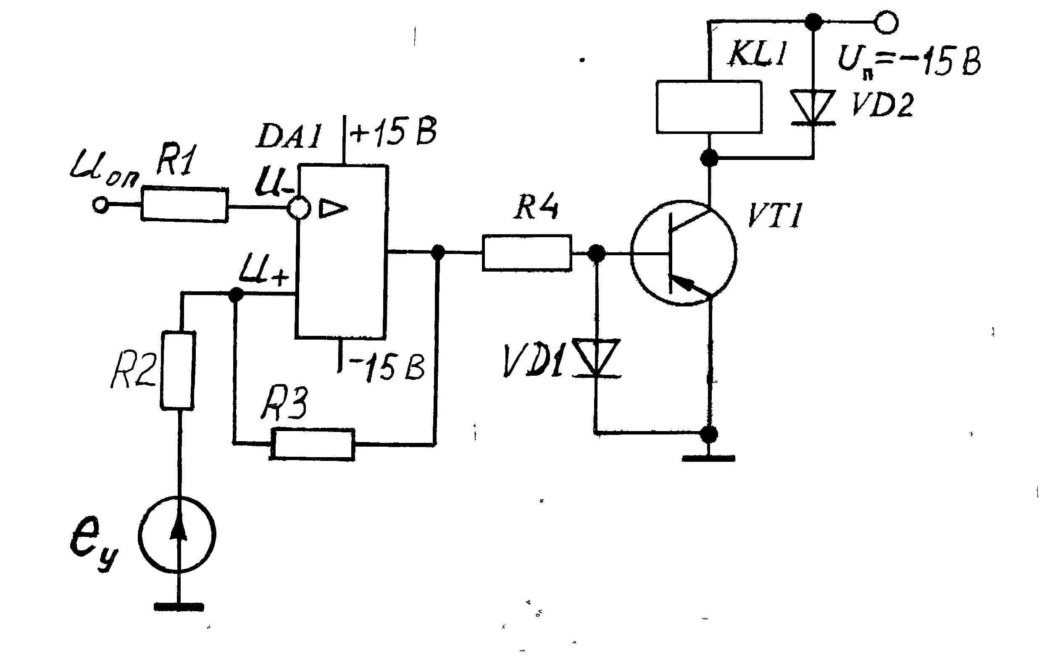
Рисунок 1

Схема электрическая принципиальная электронного реле

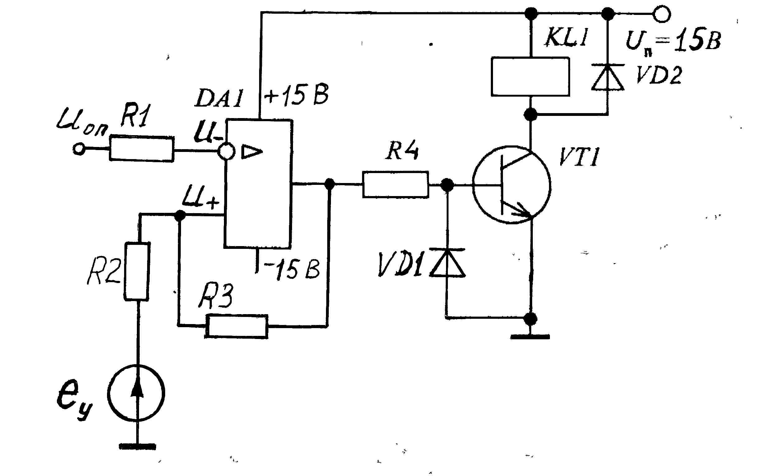
Рисунок 2

Методические указания

- Для выполнении п.п. 1, 2, 3 и 4 рекомендуется литература [5].
- Напряжения положительного и отрицательного насыщения ОУ DA1 принять равными: $U_{S}^{+}\text{=+}\text{14}B; U_{S}^{−}=−\text{14}B$. Входные сопротивления ОУ DA1 принять равными бесконечности.
- Сопротивление нагрузки операционных усилителей К553УД2 и К140УД7 не менее 2 кОм.
- Пример расчета напряжения срабатывания и возврата реле для значений:
U_{оп}=6 В; R1=56 кОм; R2=33 кОм; R3=82 кОм. Согласно формулам (3) и (4) [Л.5, с.8]
$e_{y\text{.}\text{ср}}=(U_{\text{оп}}−\frac{R2}{R2+R3}U_{S}^{−})\frac{R2+R3}{R3}=(6−\frac{\text{33}}{\text{33}+\text{82}}(−\text{14}))\frac{\text{33}+\text{82}}{\text{82}}=\text{14},\text{048}B$;
$e_{y\text{.}в}=(U_{\text{оп}}−\frac{R2}{R2+R3}U_{S}^{+})\frac{R2+R3}{R3}=(6−\frac{\text{33}}{\text{33}+\text{82}}\text{14})\frac{\text{33}+\text{82}}{\text{82}}=2,\text{78}B$.

Литература:
- Интегральные микросхемы: Справочник / Б.В. Тарабрин, Л.Ф. Лунин, Ю.Н. Смирнов и др.; Под ред. Б.В. Тарабрина. - М.: Радио и связь, 1983. – 528 с.
- Москатов Е.А. Справочник по полупроводниковым приборам. Изд. 2-е. – Таганрог, 219 с.
- Резисторы: Справочник / В.В. Дубровский, Д.М. Иванов, Н.Я. Пратусевич и др.; Под ред. И.И. Четверткова и В.М. Терехова. – 2-е изд., перераб. и доп. - М.: Радио и связь, 1991. – 528 с.
- Акимов Е.Г. Выбор и применение низковольтных электрических аппаратов распределения, управления и автоматики [Электронный ресурс]: справочное пособие/ Е.Г. Акимов, Ю.С. Коробков, В.П. Соколов, Е.В. Таланов; под ред. Е.Г. Акимова, Ю.С. Коробкова. – М.: Издательский дом МЭИ, 2016. – 344с.
- Электрические и электронные аппараты: лаб. практикум / сост. Ю.М. Зайцев, Н.Н. Николаев.

